Thực hiện nhiệm vụ năm học 2022-2023, vừa qua trường Tiểu học Giang Biên đã lựa chọn hai cô giáo đạt giải trong Hội thi Giáo viên dạy giỏi cấp Trường tham gia Hội thi Giáo viên dạy giỏi cấp Quận. Đó là cô Vũ Kim Dung (GV Âm nhạc) và cô Hà Thị Hải Yến (GV lớp 1).
Sáng ngày 8/12/2022, cô Vũ Kim Dung và cô Hà Thị Hải Yến đã có mặt tại Trường Tiểu học Long Biên để tham gia phần thi Trình bày biện pháp. Phần trình bày của hai cô giáo đều được đánh giá là bám sát nội dung, chương trình dạy học, thể hiện sự sáng tạo và tự tin.
Sau phần thi Trình bày biện pháp, sáng ngày 21/12/2022, cả hai cô giáo đã tham gia phần thi Thực hành tiết dạy. Hai tiết dạy đã được thiết kế theo định hướng đổi mới phương pháp dạy học, khai thác sử dụng sáng tạo, hiệu quả phương tiện, đồ dùng dạy học, giúp học sinh chủ động nắm kiến thức. Cả hai tiết dạy đều được chuẩn bị chu đáo, công phu. Nếu như ở tiết Toán “Luyện tập”, các em học sinh lớp 1 được tham gia các trò chơi sôi nổi, được luyện tập thực hành một cách nhẹ nhàng, được vận dụng những kiến thức đã học để giải quyết một số tình huống gắn với thực tế. Sang đến tiết Âm nhạc “Tiết 16: Ôn tập bài hát…”, bằng việc sưu tầm tư liệu có giá trị với cách gợi mở, hướng dẫn và hình thức tổ chức dạy học phong phú, cô giáo đã hướng học sinh tìm hiểu bài học một cách hiệu quả. Đây cũng là một trong số những điểm sáng của hai tiết dạy. Ban giám khảo đánh giá cao các tiết dạy về việc khả năng vận dụng sáng tạo công nghệ thông tin, sự tương tác giữa giáo viên với học sinh, học sinh với học sinh. Các em học sinh được làm việc nhiều, có cơ hội thể hiện sự sáng tạo và đặc biệt tiết dạy có trải nghiệm gắn với những kiến thức thực tế.
Có được những tiết dạy thành công này, ngoài sự nỗ lực của các cô giáo còn phải kể đến sự hỗ trợ không nhỏ về mọi mặt của tổ chuyên môn, sự chỉ đạo sát sao của Ban giám hiệu và sự động viên, khích lệ của các đồng chí giáo viên trong nhà trường. Bên cạnh đó, cũng không thể không nhắc tới sự nhiệt tình, sôi nổi của các em học sinh đáng yêu lớp 1A4 và lớp 4A1.
Xin chúc mừng cả hai cô giáo đã hoàn thành xuất sắc nhiệm vụ. Mong rằng phần thi của các cô giáo sẽ đạt kết quả cao, góp chung vào thành tích dạy và học của cô và trò trường Tiểu học Giang Biên.
Một số hình ảnh của các cô giáo trong tiết dạy giáo viên giỏi:
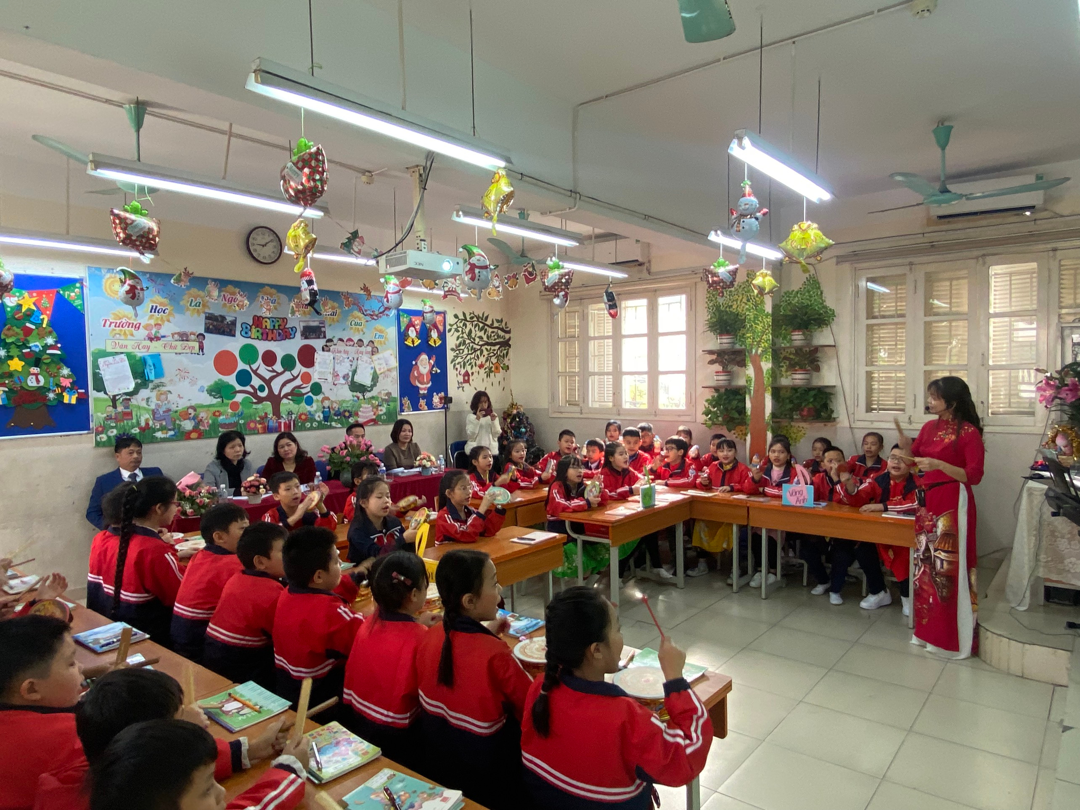
Cô giáo Vũ Kim Dung trong tiết Âm nhạc.
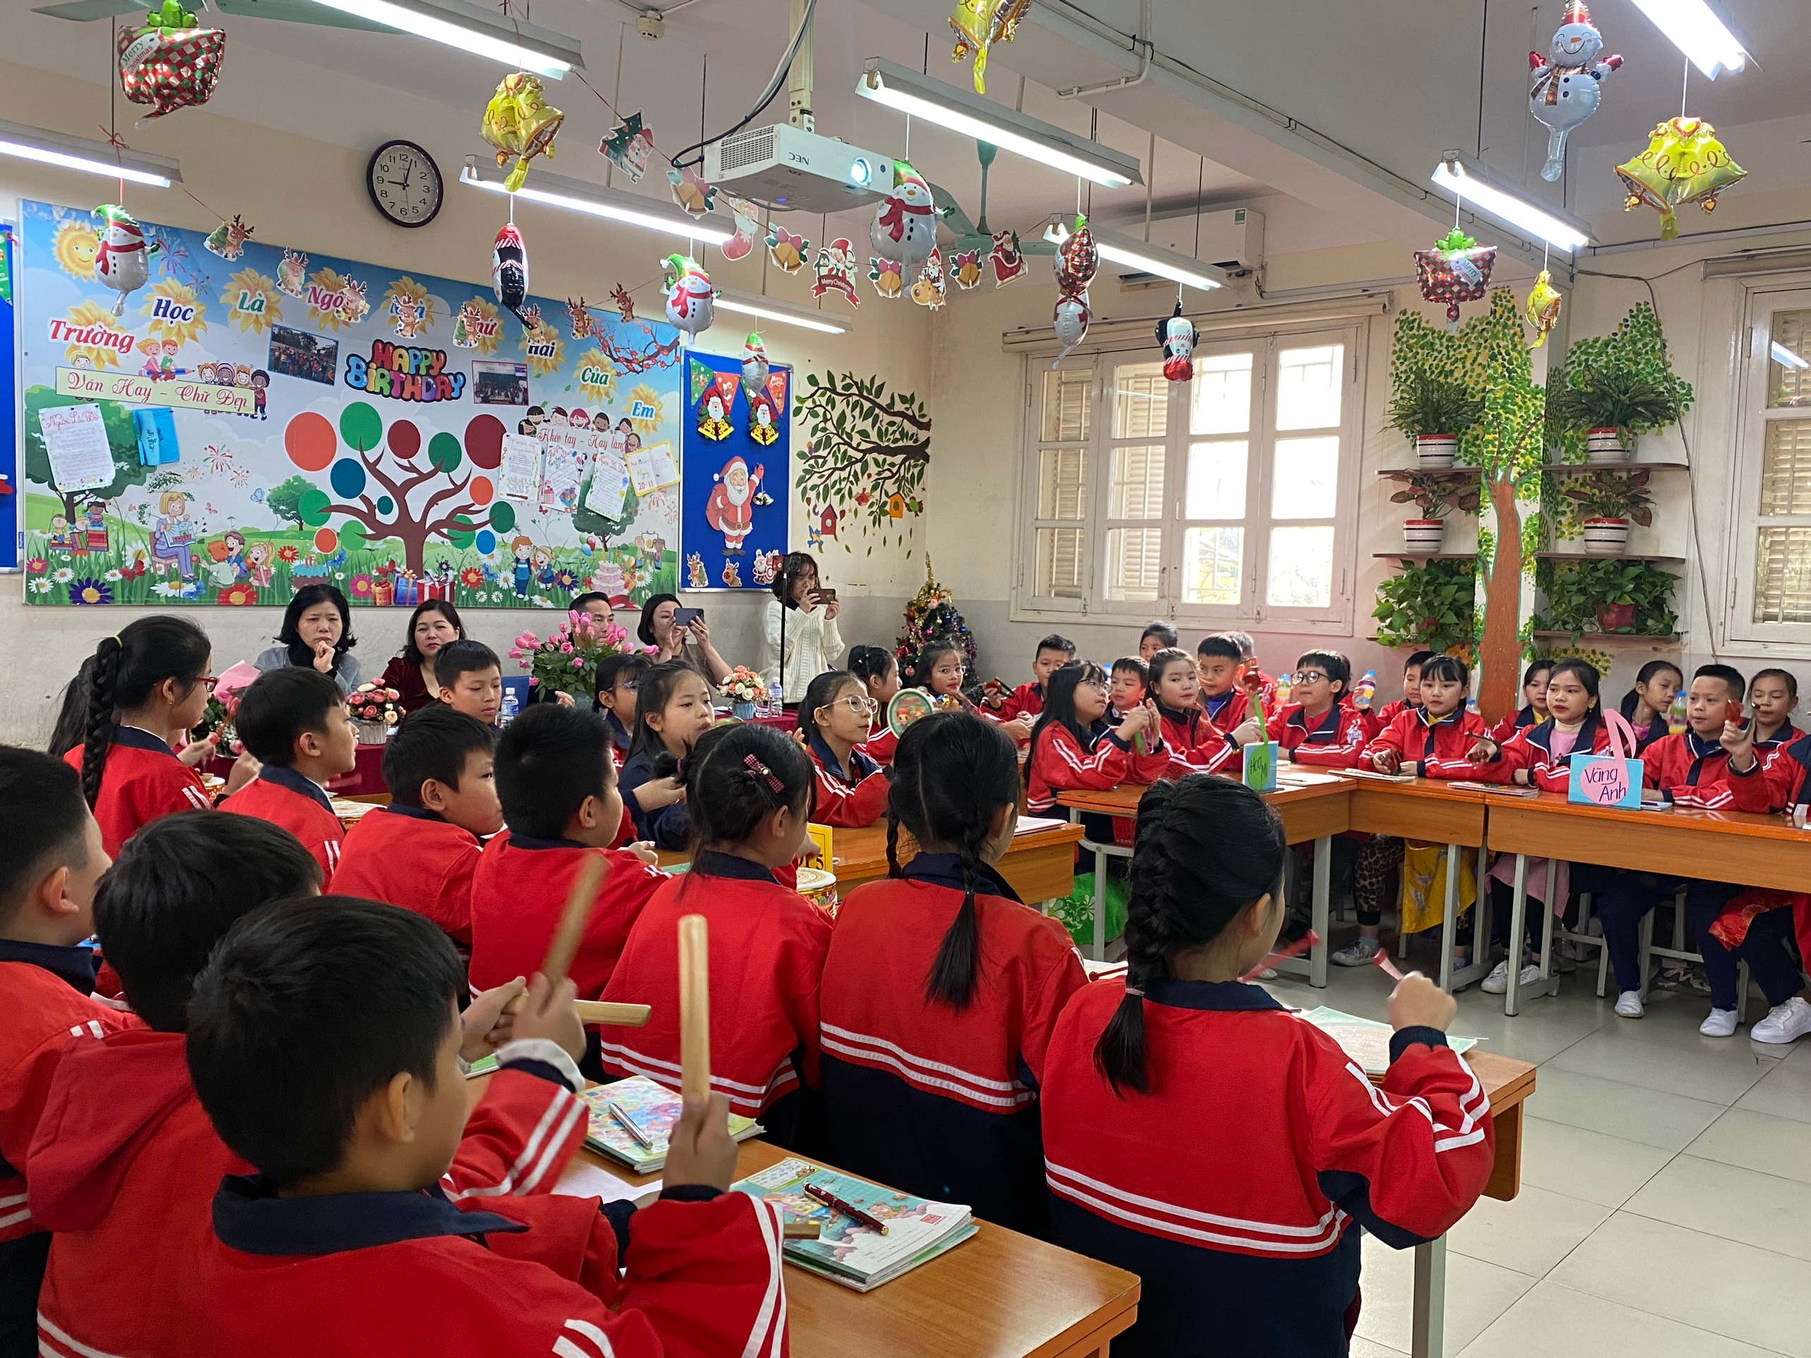
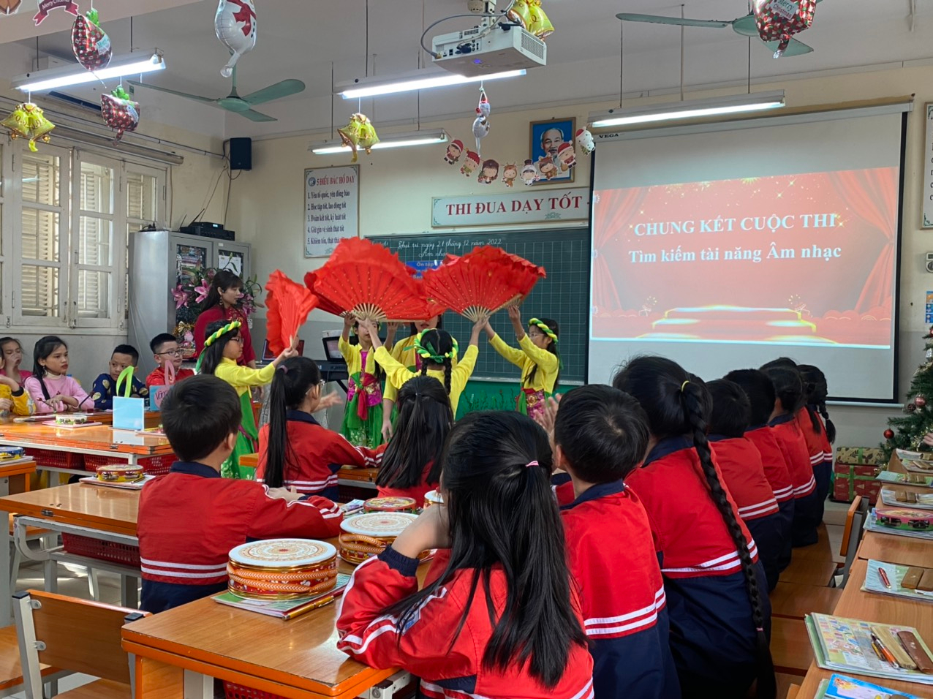
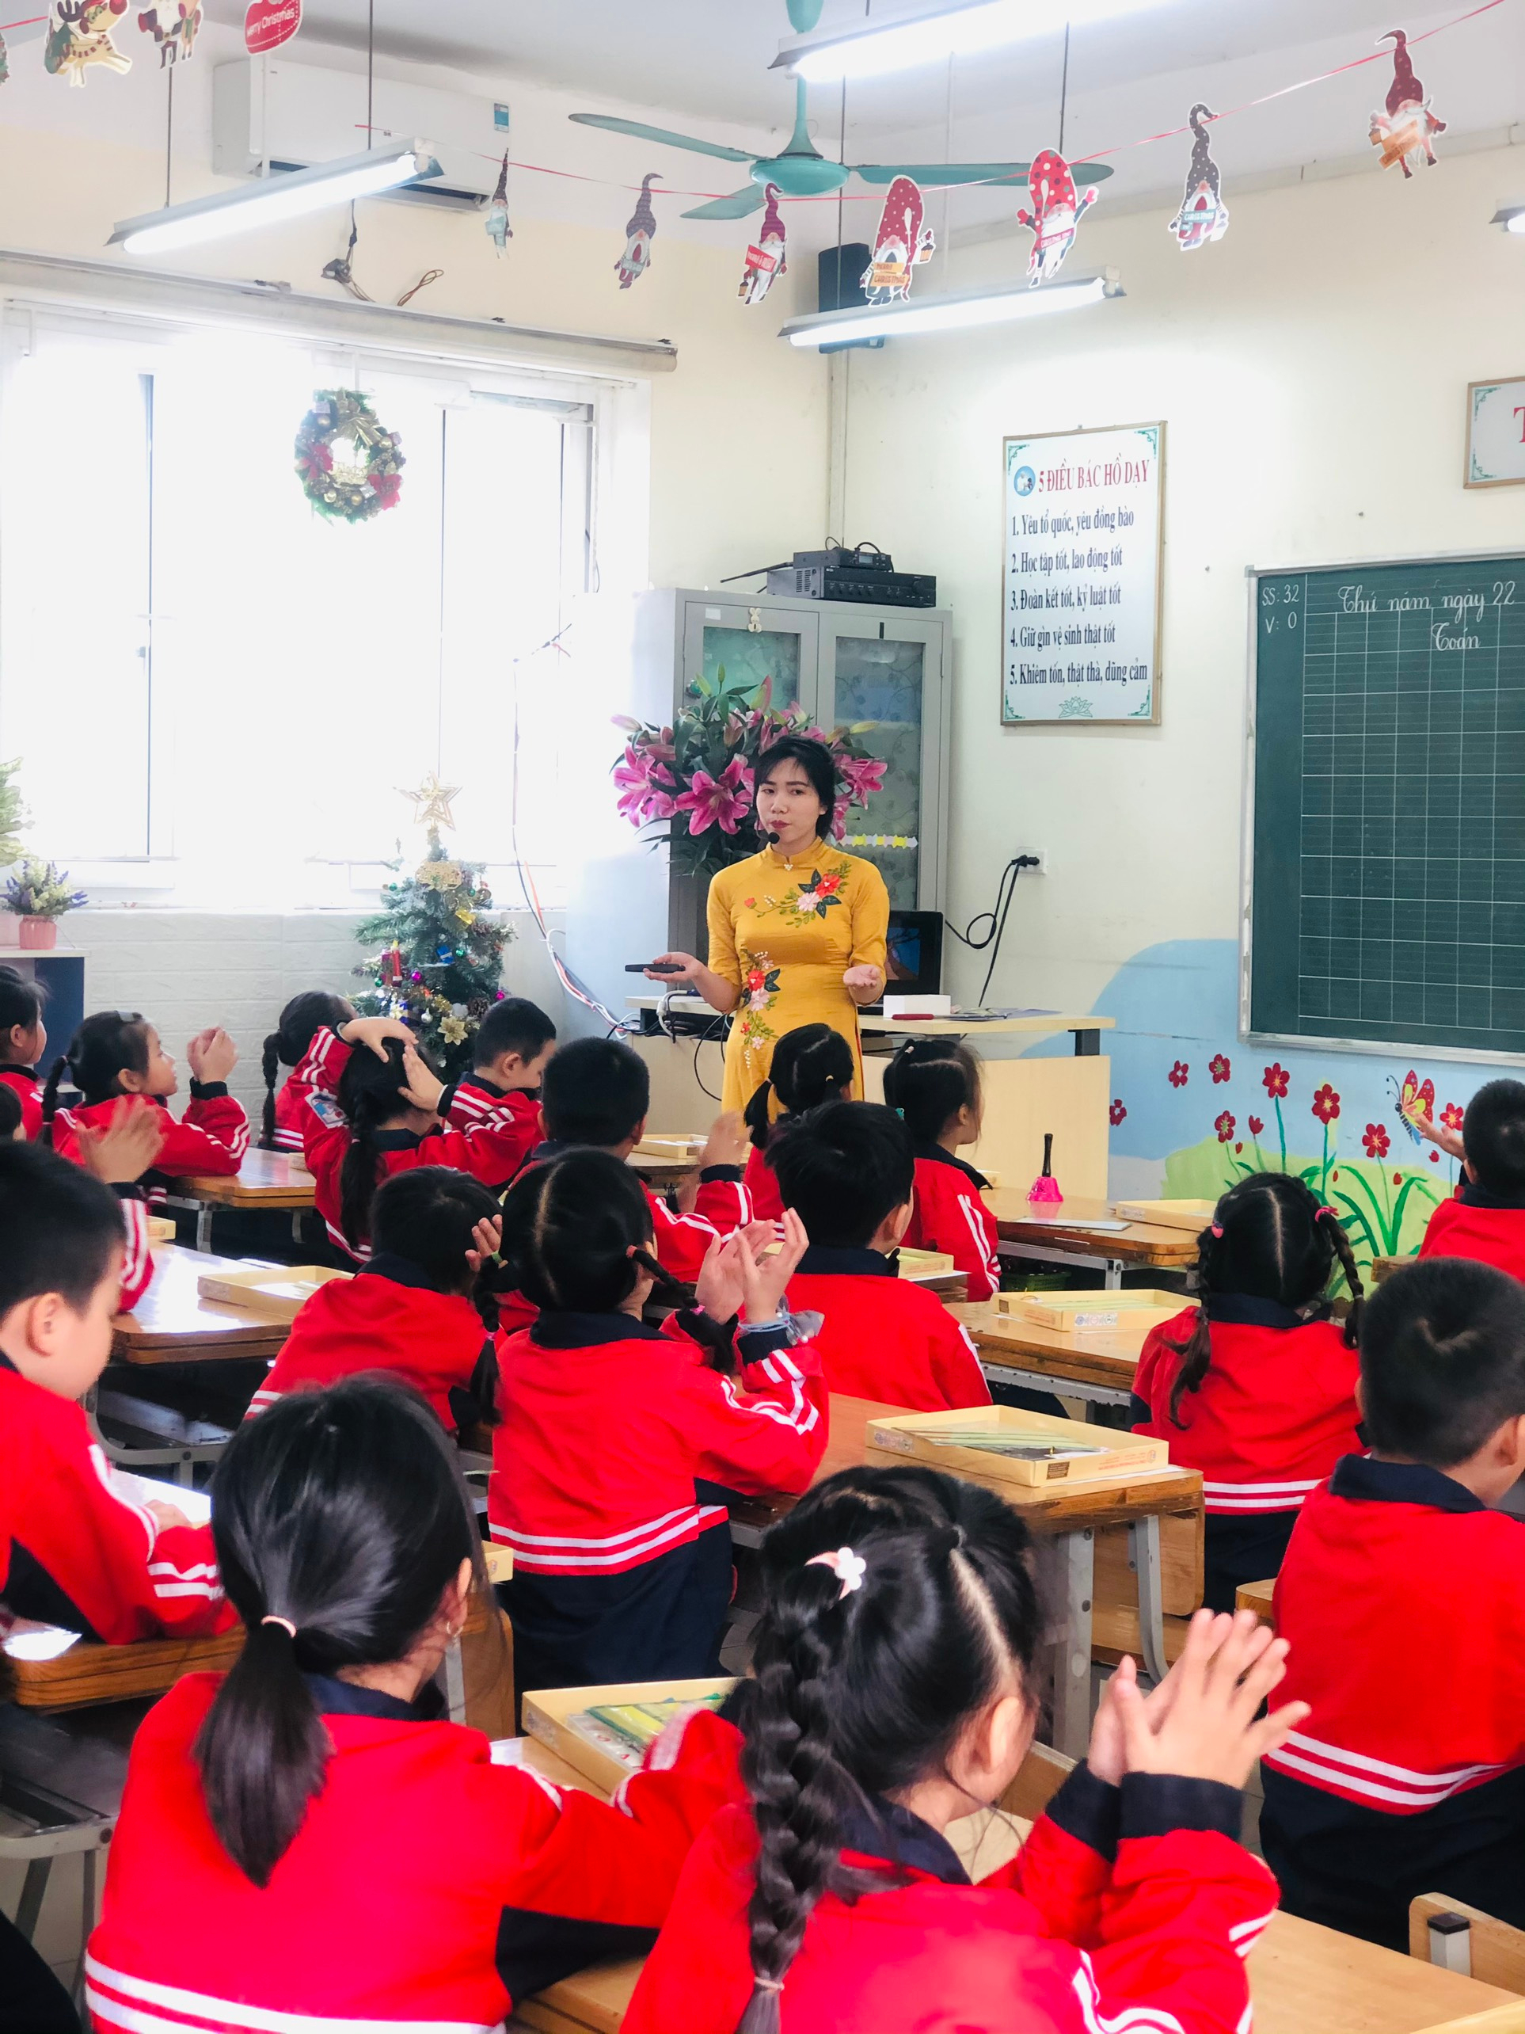
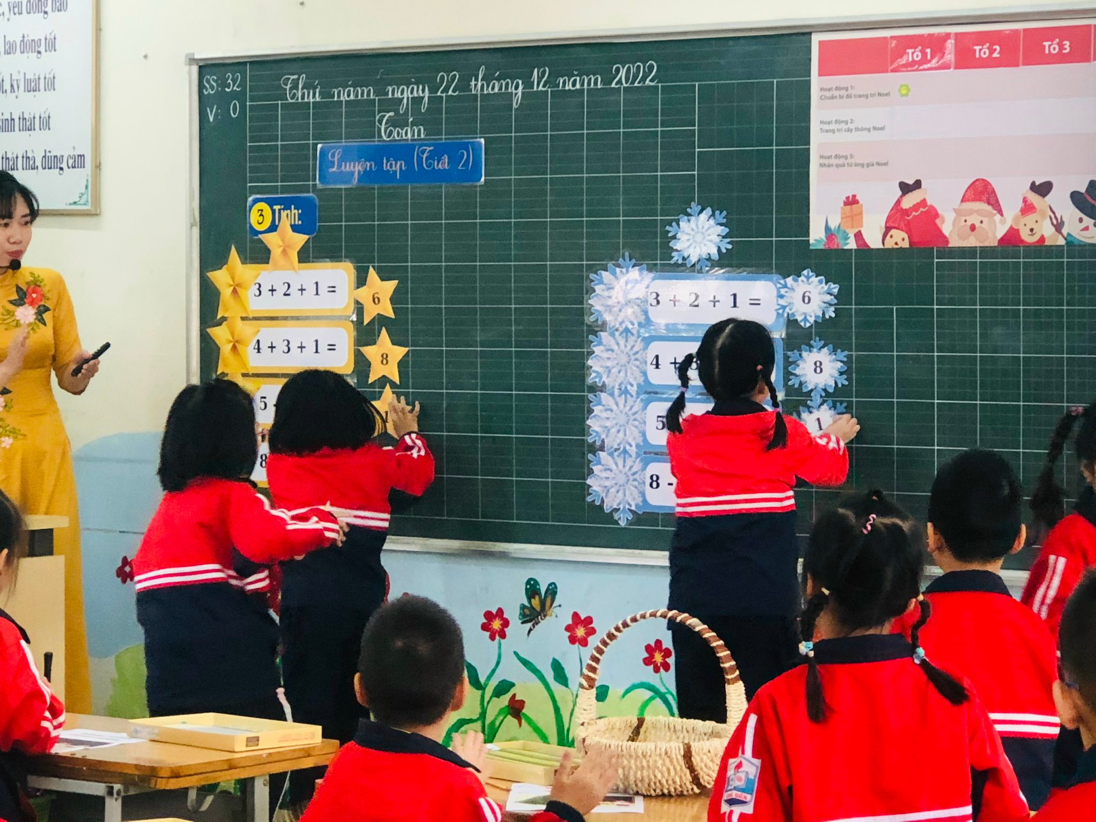
Cô giáo Hà Thị Hải Yến trong tiết Toán
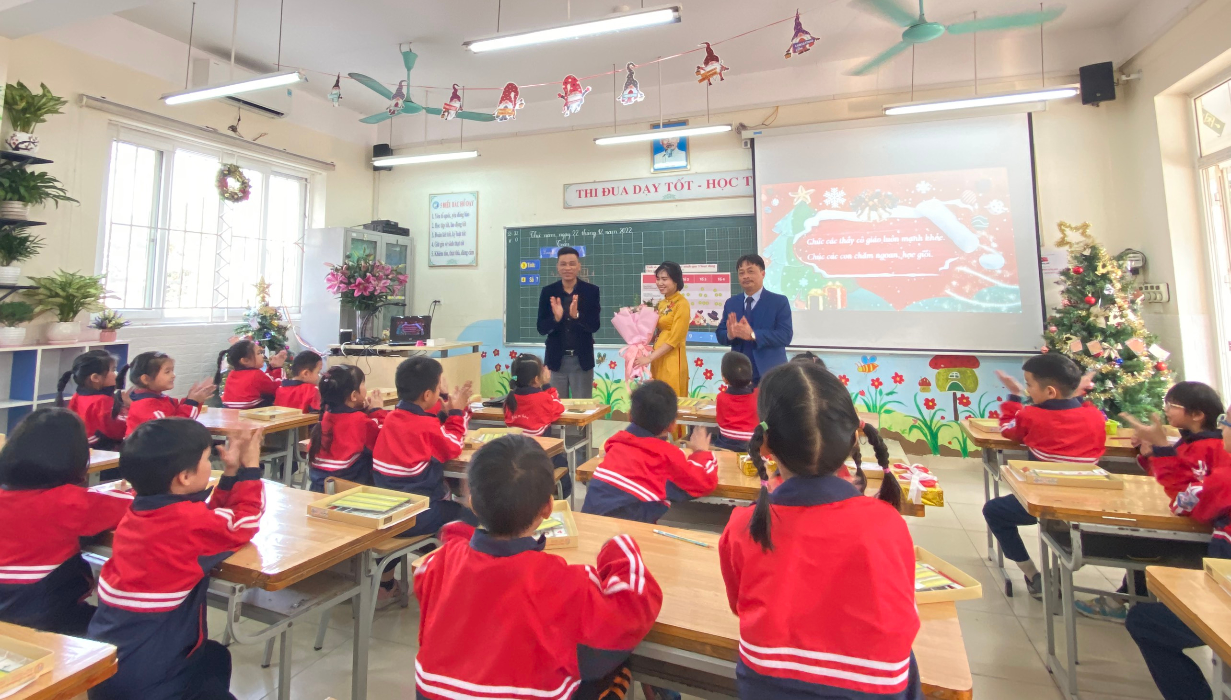
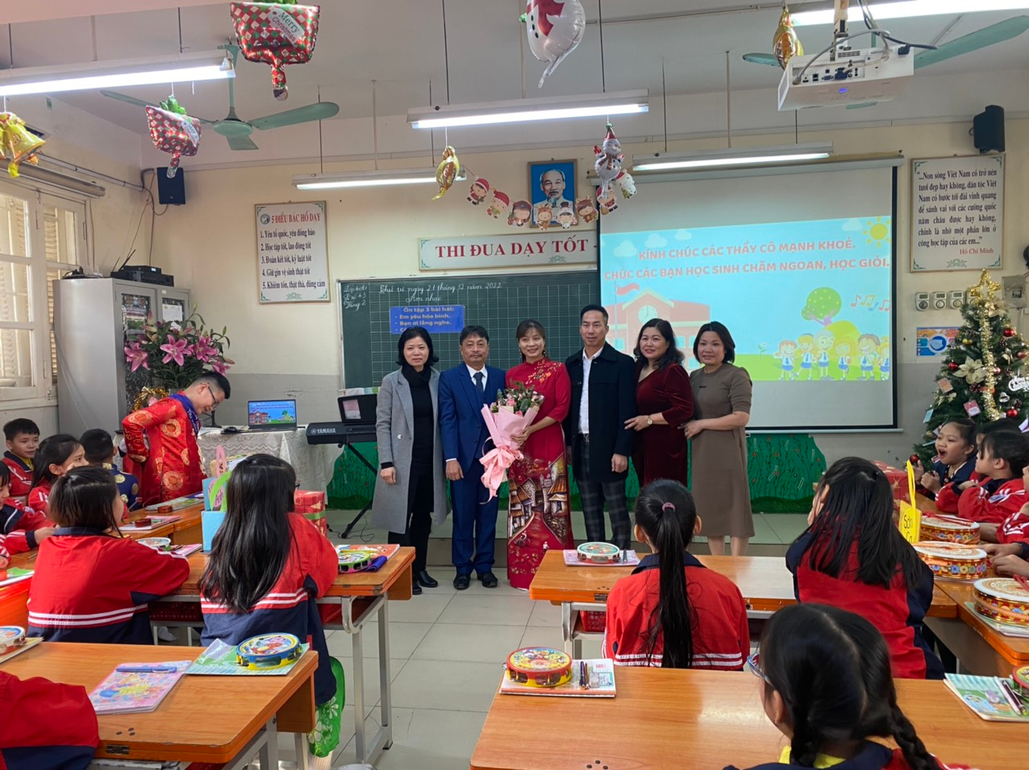
BGH và công đoàn nhà trường tặng hoa chúc mừng hai cô giáo hoàn thành tiết dạy giáo viên giỏi cấp quận

